中国石油天然气股份有限公司内蒙古兴安销售分公司乌兰浩特油库
职业病危害因素检测信息公开表
用人单位名称 | 中国石油天然气股份有限公司  内蒙古兴安销售分公司乌兰浩特油库
地址 | 内蒙古自治区兴安盟乌兰浩特市西大桥靠山屯南 | 联系人 | 谭平
调查时间 | 2022/09/05至2022/09/05
项目组人员名单
现场调查 | 卢金鹏、孙洋洋
现场采样/检测 | 盖麟、刘晓强
实验室检测 | 仇淑园
评价 | 卢金鹏
用人单位陪同人及现场调查证明 | 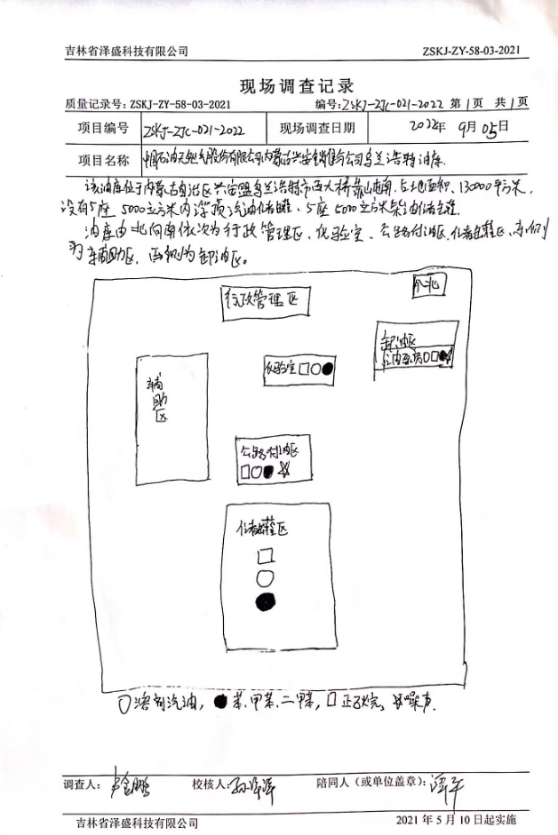
现场采样及现场检测图像影像 | 